云南省曲靖市2015年中考地理真题试题
一、选择题
1.2015年4月22日国际地球母亲日的主题是“未来，你我主宰”。此日地球运动在图中（ A ）
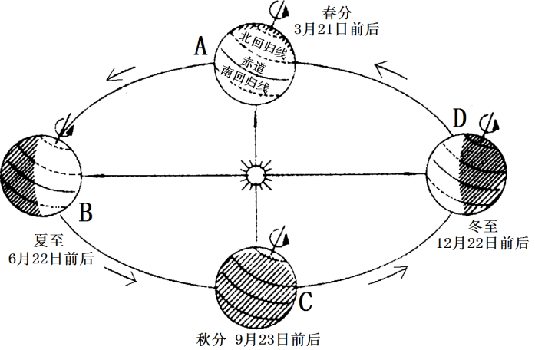
A.A→B之间 B.B→C之间 C.C→D之间 D.D→A之间
2.图幅相同的曲靖市地图和云南省地图相比（ B ）
A.两幅地图比例尺一样大 B.曲靖市地图范围小，但比例尺大
C.云南省地图范围大，比例尺也大 D.曲靖市地图比例尺比云南省地图小
3.有关大洲和大洋的叙述正确的是（ B ）
A.非洲是世界面积最大的洲
B.南北美洲的分界线是巴拿马运河
C.北冰洋大部分位于南极圈内，这里终年冰封
D.大西洋是世界第一大洋，几乎占全球海洋总面积的一半
4.下面地形剖面示意图反映的地势特征是（ C ）
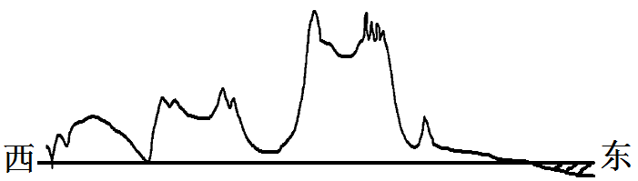
A.西高东低 B.南高北低
C.中部高、东西低 D.中间低、四周高
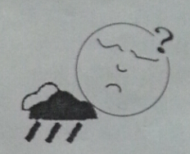
5.小刚遇到右图所示天气状况时，他最适合（ C ）
A.邀同学露营
B.室外打篮球
C.在家听音乐
D.户外骑自行车
6.“世界油库”位于（ B ）
A.东亚 B.中东
C.西欧 D.北美
7.世界原料仓库——撒哈拉以南的非洲（ D ）
A.地处极圈内，终年严寒，有寒带大陆之称
B.有世界面积最大的热带雨林，生物资源丰富
C.以加工制造业为主，是东半球经济最发达的地区
D.90%以上是黑种人，是黑种人的故乡，创造了绚丽多彩的文化
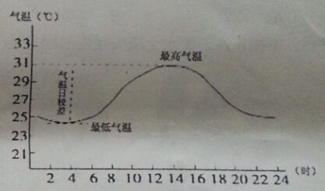
读“某地气温日变化曲线图”，完成8～9题。
8.该日最高气温大致出现在（ C ）
A.2时 B.8时 C.14时 D.20时
9.这天气温日较差约为（ B ）
A.15℃ B.6℃ C.31℃ D.25℃
10.地处喜马拉雅山脉和印度洋之间的印度（ C ）
A.有著名的建筑金字塔 B.班加罗尔是棉纺织工业中心
C.季风气候典型，旱涝灾害多发 D.人口出生率低，人口增长缓慢
11.杰克周末要到基督教堂做礼拜，他应该去的场所是下图中的（ A ）
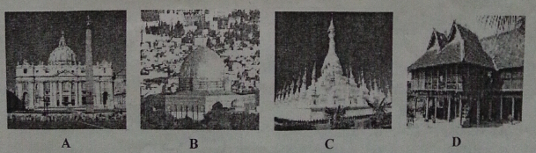
12.2015年6月13—19日为中国第25个节能宣传周，其主题是“节能有道，节俭有德”。在生产生活中，我们应该（ D ）
A.禁止砍伐森林 B.不使用化石燃料
C.提倡自驾机动车外出 D.提高能源使用效率
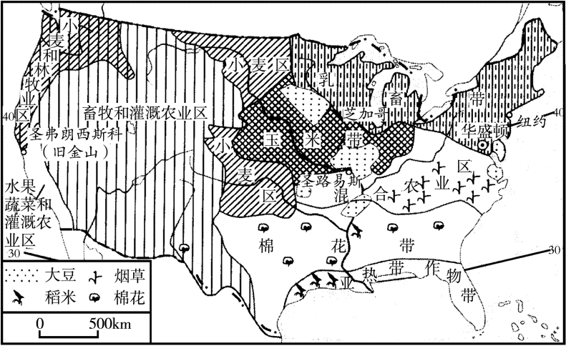
读“美国农业带分布图”，完成13～14题。
13.右图显示美国农业生产的突出特点是（ C ）
A.高度机械化 B.生产经营多样化 C.地区生产专业化 D.农业生产商业化
14.美国是世界上最大的农产品出口国，其发展农业生产的优势条件有（ A ）
①土壤肥沃，水源丰富 ②平原面积广，耕地多 ③地处热带，光热条件好 ④农业人口比例高，劳动力充足
A. ①② B. ②③ C. ③④ D. ①③
15.下图反映影响水土流失强度的因素是（ B ）
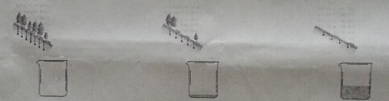
A.降水强弱 B.植被疏密 C.坡度陡缓 D.土质松紧
16.面对我国人口老龄化日益严重的问题，我们应该（ D ）
A.鼓励生育 B.提前退休 C.青壮年人口外迁 D.完善养老保障体系
17.珠江发源地马雄山上的杜鹃花自山脚向山顶逐次开放，主要影响因素是（ C ）
A.纬度因素 B.海陆位置 C.地形因素 D.洋流因素
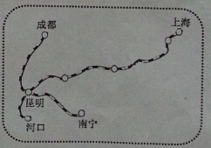
18.右图是云南昆明为中心的对外铁路干线图，小桂要从昆明乘火车到上海旅游，他应选择的最佳铁路干线是（ B ）
A.成昆线
B.沪昆线
C.昆河线
D.南昆线

南水北调中线一期工程2014年12月12日正式通水，结合下图完成19～20题。
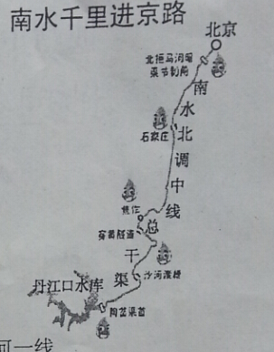
19.“南水千里进京”工程能缓解我国缺水严重的地区是（ A ）
A.华北地区 B.东北地区 C.青藏地区 D.西南地区
20.对输水目的地地理特征的叙述错误的是（ B ）
A.现代化大都市 B.山水环绕，鱼米之乡
C.全国政治文化中心 D.著名的历史文化名城
21.我国第一、二级阶梯的分界线是（ D ）
A.黑河—腾冲一线 B.秦岭—淮河一线
C.400毫米年等降水量线 D.昆仑山—祁连山—横断山一线
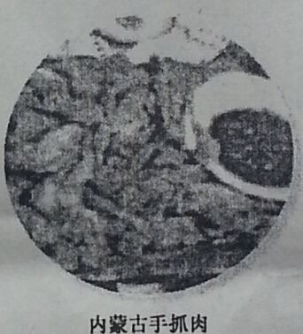
22.饮食习惯中，右图食物所占比重很大的居民主要分布在我国（ A ）
A.西北地区
B.青藏地区
C.北方地区
D.南方地区
23.对我国地理区域特征的叙述正确的是（ A ）
A.广袤新疆，绿洲农业
B.黄土高原，雪山连绵
C.港澳地区，重工业发达
D.内蒙古高原，地表崎岖
24.我国的内海是（ D ）
A.渤海、黄海 B.渤海、东海
C.东海、南海 D.渤海、琼州海峡
25.据“珠江三角洲电子业和纺织业占工业总产值变化图”可知（ B ）
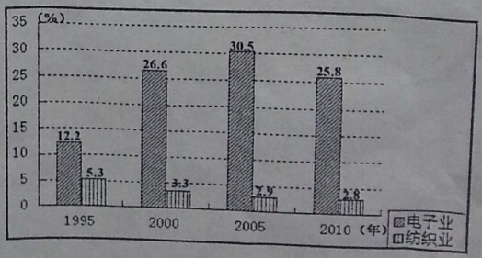
A.电子业比重逐年上升
B.纺织业比重逐年下降
C.电子业1995—2005年逐年下降，2005年后逐年上升
D.纺织业1995—2005年逐年上升，2005年后逐年下降

二、综合题
26.读图，完成下列问题。
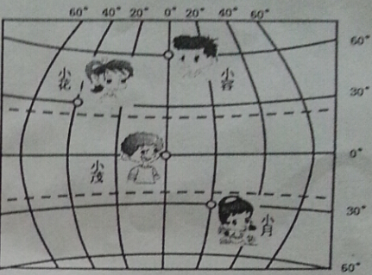
（1）小茂和小容同处0°经线上，小茂位于小容的 方，小花与小容同在南北半球的 半球。
（2）小月位于五带中的 带， （有、无）极昼极夜现象。
（3）四人在微信聊天时，小月与其他三人时间不同的原因是地球 （自转、公转）产生的。
（4）图中小茂所在的纬线是 。
答案：（1）正南 北 （2）南温 无 （3）自转 （4）赤道（0°）
27.读“欧洲西部政区及气候分布简图”，回答下列问题。
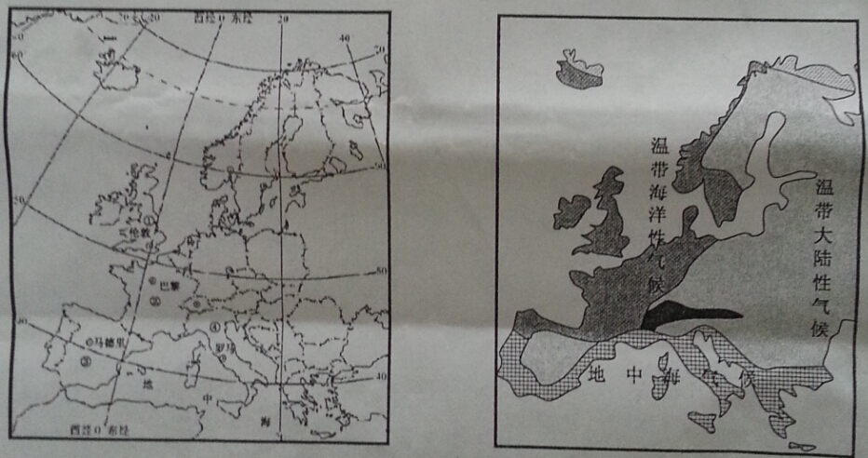
（1）从海陆位置看，该地区西部濒临 洋。
（2）图中温带海洋性气候区，多汁牧草生长旺盛， 业发达；南部地中海沿岸受 气候的影响，夏季炎热干燥，冬季温和多雨，成为世界著名的园艺业基地。
（3）水城威尼斯位于图中 国家（填数字序号）。
（4）欧洲西部是工业革命的摇篮，从经济发展水平看，大部分属于 国家，居民多属于 人种。
答案：（1）大西 （2）畜牧 地中海 （3）④ （4）发达 白色
28.读图一、图二，完成下列问题。
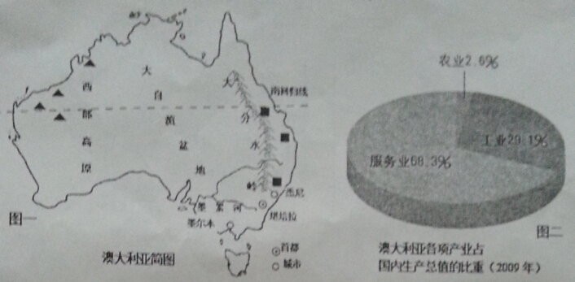
（1）澳大利亚东部山脉为 ，发源于该山脉的 河是该国最大的河流。
（2）澳大利亚矿产资源丰富，是世界重要的矿产资源生产国和出口国，有“ 的国家”之称。
（3）下图动物中，属于澳大利亚古老特有的是（ B ）
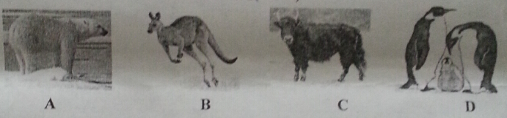
（4）据图二可知，该国 业比重最大，成为经济发展的支柱产业。
（5）澳大利亚人口和城市集中分布在东南沿海地区，请分析原因： （答对一点即可）。
答案：（1）大分水岭 墨累 （2）坐在矿车上 （3）B （4）服务 （5）气候温和湿润；交通便利；开发历史悠久；经济发达等
29.读“长江流域简图”，回答下列问题。
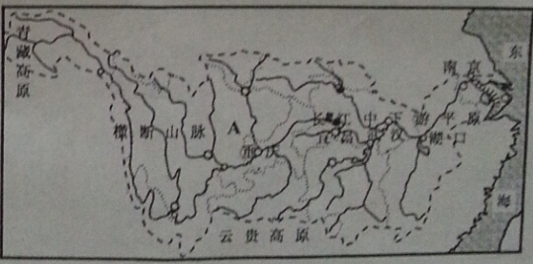
（1）长江发源于青藏高原唐古拉山脉，自西向东注入 海，中下游的分界点是 。
（2）长江流经地形区A是 盆地。
（3）长江上游落差大，水量丰富，水流湍急， 资源非常丰富；下游江阔水深，水流平缓，利于发展 业，有“黄金水道”的美誉。
（4）长江三角洲的沪宁杭工业基地有我国最大的城市和港口 。
答案：（1）东 湖口 （2）四川 （3）水能 航运 （4）上海
30.读“中国台湾和日本简图”，完成下列问题。
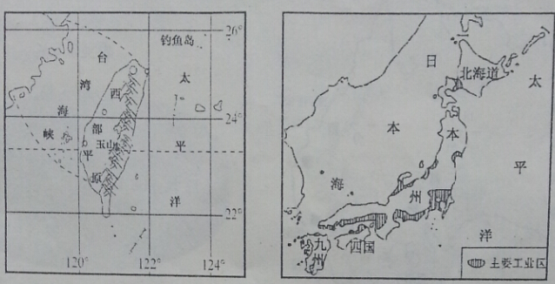
（1）我国台湾和日本都位于亚洲东部， 洋西侧，海陆热力差异显著，形成世界上典型的 气候区（季风、大陆）。
（2）我国台湾和日本经济都以第 （一、二、三）产业为主。
（3）某中学同学在小组合作学习中，对台湾和日本地理差异归纳如下，请结合所学知识将表格补充完整。
比较项目 | 台湾 | 日本
范围 | 台湾岛、澎湖列岛、① 岛等许多小岛及周围海域。 | 北海道岛、本州岛、九州岛、② 岛及周围的其他岛屿。
地形 | 以山地为主，最高山③ 是我国东部最高峰。 | 以山地、丘陵为主，最高峰富士山是一座活火山。
矿产资源 | 矿产资源丰富。 | 矿产资源④ 。
民族 | 居民多以汉族为主，高山族是主要的少数民族。 | 居民以⑤ 民族为主。
工业分布 | 主要分布在⑥ 部沿海平原地区。 | 集中在太平洋沿岸和濑户内海沿岸。
答案：（1）太平 季风 （2）三 （3）钓鱼 四国 玉山 贫乏 大和 西

31.读“东北三省简图”及“年平均气温降水分布图”，完成下列问题。
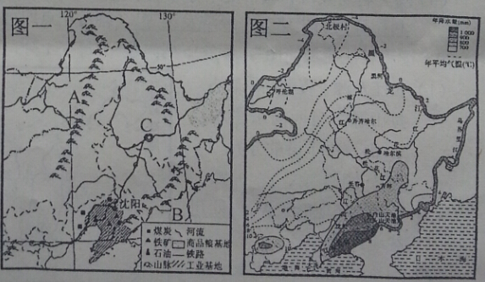
（1）图一中A为 山脉。B是邻国 （朝鲜、俄罗斯），C省区的行政中心是 。
（2）据图二可知该地区年平均气温由南向北 （递减、递增），主要受 因素的影响。
（3）该地区是我国传统的重工业基地，试分析其发展工业的有利条件： （答对一点即可）。
（4）本区在发展工业过程中产生的问题有（ D ）
①资源枯竭 ②技术落后 ③污染严重 ④产业结构单一
A.①④ B.②④ C.①②③ D.①②③④
答案：（1）大兴安岭 朝鲜 哈尔滨 （2）递减 纬度 （3）矿产资源丰富；交通便利；发展历史悠久；产业基础雄厚等 （4）D
32.读“青藏地区简图”，完成下列问题。
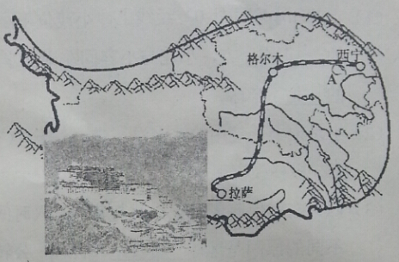
（1）图中A为我国面积最大的 湖（填名称）。
（2）青藏高原有“世界屋脊”之称，空气稀薄，太阳辐射强烈，因而 能资源丰富。
（3）青藏地区的农业主要分布在海拔较低的河谷地带，特有的粮食作物是 （水稻、青稞）。
（4）小宇和小惠相约从青海西宁沿 铁路到西藏拉萨旅游，在拉萨他们能游览到世界文化遗产 宫。
答案：（1）青海 （2）太阳 （3）青稞 （4）青藏 布达拉
33.阅读下列材料，回答相关问题。
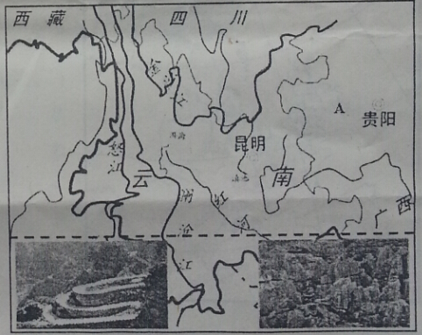
材料一：云南地处祖国西南内陆边陲，山区面积广大。滇西横断山区，山高谷深；滇东云贵高原，地表崎岖，石灰岩广布，喀斯特地貌典型。
材料二：徐霞客曾说：“余所见温泉，滇南最多”。云南地处板块交界地带的边缘，地热资源丰富，多有温泉出露。
材料三：云南省及周边地区简图
（1）图中和云南省相邻的A省级行政区的简称是 。
（2）云贵高原喀斯特地貌典型， 岩分布广泛。
（3）云南地热资源丰富的原因是（ C ）
A.太阳辐射强烈 B.流水侵蚀明显
C.板块运动活跃 D.风化现象显著
（4）请你分析云南山区面积广大对发展经济的不利条件： （答对一点即可）。
（5）云南地热资源丰富，可以发展 （言之有理即可）。
答案：（1）贵或黔 （2）石灰 （3）C （4）交通不便；基础设施建设难度大；耕地不足；不利于发展种植业；自然灾害多发等 （5）旅游；服务；发电；休闲；供暖；娱乐；健身等

